常用数学公式
- 乘法与因式分解公式
- 三角不等式
- 一元二次方程 的解
- 某些数列的前n项和
- 二项式展开公式
- 三角函数公式
- 导数与微分
- 不定积分表（基本积分）
一、乘法与因式分解公式
1.1
1.2
1.4
二、三角不等式
2.1
2.2
2.3
2.4
2.6
三、一元二次方程 的解
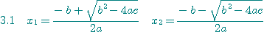

3.2(韦达定理)根与系数的关系：
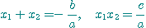
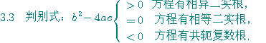

四、某些数列的前n项和
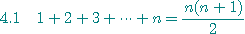
4.2
4.3
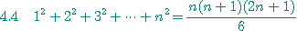
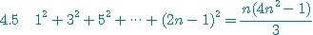
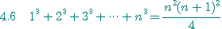
4.7
五、二项式展开公式
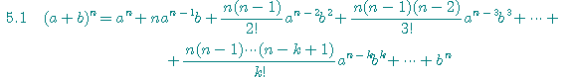
六、三角函数公式
1 两角和公式
6.1
6.2
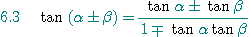
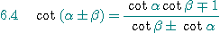
2 倍角公式
6.5
6.6
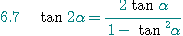
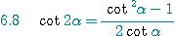
3 半角公式
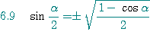
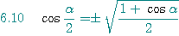
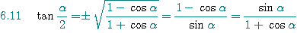
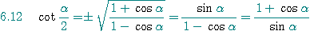
4 和差化积
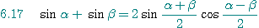
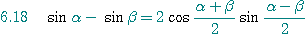
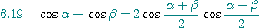
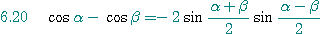
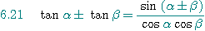
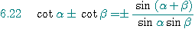
七、导数与微分
1 求导与微分法则
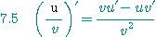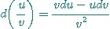
2 导数及微分公式
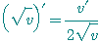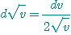
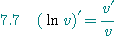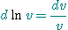
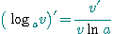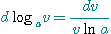
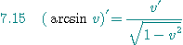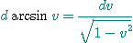
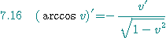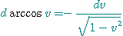
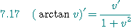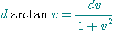
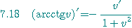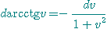
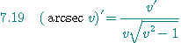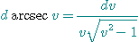
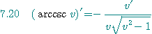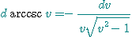
八、不定积分表（基本积分）
